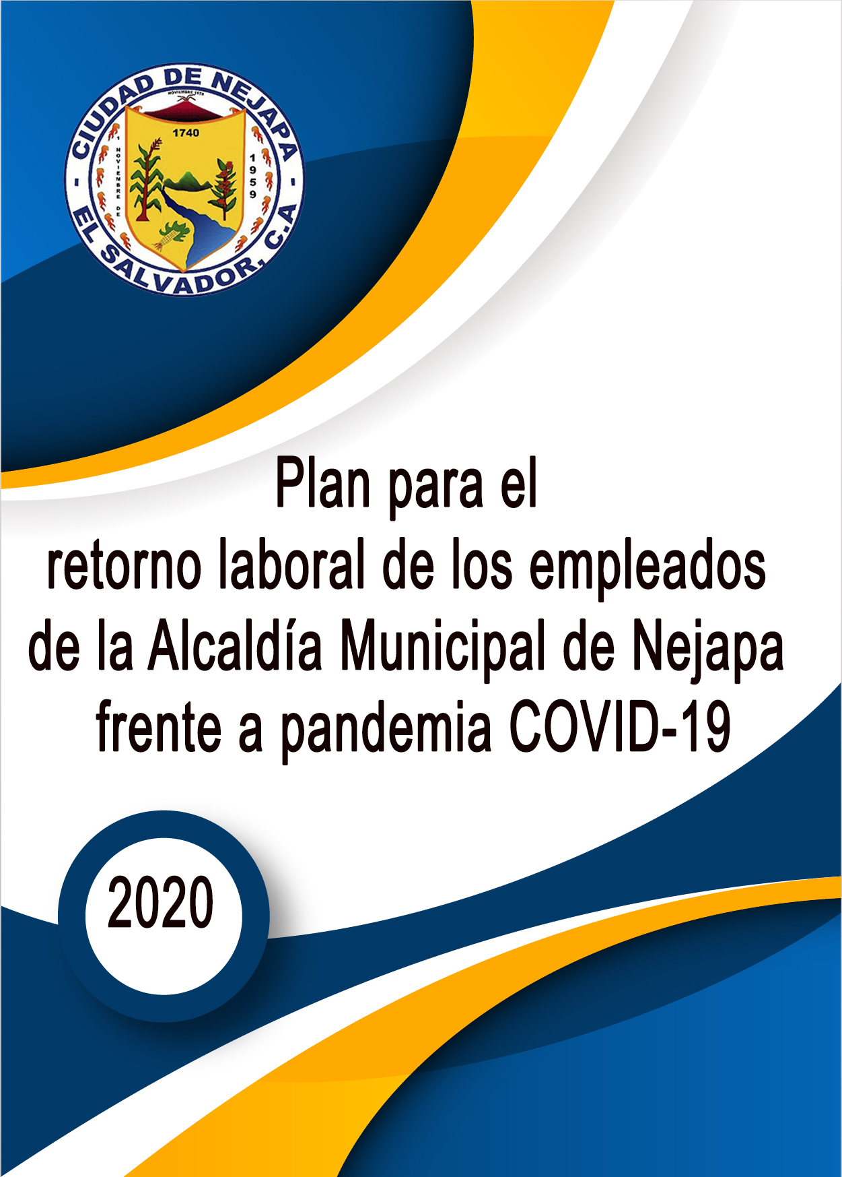

Plan para el retorno laboral de los empleados de la Alcaldía Municipal de Nejapa frente a pandemia COVID19

Objetivo General
Establecer medidas para el retorno progresivo de las actividades laborales de los empleados municipales, permitiendo evitar la transmisión, proliferación y contagio del virus COVID-19, a los trabajadores, contribuyentes y ciudadanía en general.
Objetivos específicos:
- Definir los lineamientos generales para el proceso de reapertura paulatina a las actividades normales.
- Recolección de información primaria del estado actual de cada unidad de trabajo.
- Establecer del protocolo interno de cada unidad como medidas de prevencion para ralentizar o prevenir el contagio de COVID-19 en los empleados y ciudadano en general.
- Realizar un presupuesto de compra de Equipo de Protección Personal para los empleados municipales.
- Dar a conocer a traves de información primaria, los empleados que según el ministerio de trabajo no pueden incorporarse a sus labores por el momento.
Alcance
El presente instrumento está dirigido para la reincorporación paulatina del personal de la administración municipal, se dividirá en dos fases de reapertura, la Fase I cuyas acciones se enfocan en los esfuerzos previos a la misma apertura, considerando aspectos comunicacionales, coordinación y aprobación de presupuesto para su ejecución.
La Fase II se enfoca la apertura en base a prioridades, tiempos y la necesidad de servicios o proyectos dentro del territorio municipal.
Marco Legal
● Constitución de la República de El Salvador
● Código de Trabajo.
● Ley de la Carrera administrativa
● Decreto Ejecutivo Nro. 661, de 12 de junio de 2020.
● Ley de prevención de riesgo en los lugares de trabajo.
● Reglamento interno de trabajo de los empleados de la alcaldía de Nejapa.

Lineamientos generales
A continuación, se presentan un conjunto de lineamientos para iniciar el proceso de reapertura de las actividades productivas no esenciales, pero fundamentales para la reactivación de la administración pública municipal.
Las actividades que podrán volver a sus actividades deberán hacerlo de manera gradual y con las consideraciones del número de empleados por áreas y el cumplimiento del debido distanciamiento social.
Para iniciar las actividades laborales en los lugares de trabajo, se deberá tomar en cuenta los siguientes lineamientos generales:

Criterios para la reincorporación laboral

1. Trabajadores/as que no deben asistir al lugar de trabajo:
a) Personas que presenten sintomatología (tos, fiebre, dificultad al respirar, dolor de cabeza, gripe, diarrea, etc.) que pudiera estar asociada con el COVID-19, hasta descartar la confirmación de un caso positivo.
b) Personas que han estado en contacto estrecho o compartido un espacio físico sin guardar la distancia interpersonal con un caso confirmado de COVID-19, incluso en ausencia de síntomas, por un período mínimo de 5 días y máximo de 14 días deberá de guardar cuarentena domiciliar. Durante ese período, la unidad de Recursos humanos y el encargado de la unidad de Seguridad salud ocupacional dará seguimiento por si aparecen signos de la enfermedad.
c) Personas que se encuentran dentro de los grupos considerados de alto riesgo o atención prioritaria; como tercera edad, embarazadas o por padecer enfermedades como, por ejemplo, hipertensión arterial, diabetes, enfermedades pulmonares crónicas, cáncer, entre otras establecidas en el decreto 661 por la asamblea legislativa.
De igual manera los mayores de 60 años que no padezcan de ninguna enfermedad crónica podrán incorporarse al trabajo previa consideración de la Unidad de Recursos Humanos y jefes o gerentes de área, de manera escalonada o por jornadas.
Las empleadas que tengan hijos menores de 5 años no deberán presentarse a sus puestos de trabajo, pero pueden delegarse funciones que puedan realizar desde su casa por medio de nuevas tecnologías y teletrabajo.

2. Desplazamientos al lugar de trabajo y retorno a su hogar:
a) En los desplazamientos realizados por medio de transporte público, bus de la empresa u otro medio de transporte (taxi), se deberá guardar la distancia interpersonal con las otras personas; además, del uso de mascarilla no quirúrgica.
b) Si se traslada a su lugar de trabajo a pie, en bicicleta, moto u otro, es necesario que lleve mascarilla. Guarde la distancia interpersonal cuando vaya caminando por la calle.
c) Siempre que pueda, es preferible en esta situación el transporte individual.

3. Seguridad en el lugar del trabajo:
a) La unidad de Recursos humanos en coordinación con el área de seguridad y salud ocupacional deberá explicar a los trabajadores las normas de bioseguridad y demás temas de relevancia para procurar el cuido de la salud individual y colectiva del personal.
b) Registrar durante el ingreso información de la salud de los trabajadores, y la toma de temperatura.
c) Los trabajadores deberán aplicar alcohol gel o lavarse las manos al ingresar a sus lugares de trabajo y luego de tener contacto con superficies y áreas comunes, así como cumplir con las medidas establecidas.
d) Es imprescindible usar mascarilla durante la jornada laboral.
e) Los trabajadores deberán mantener la distancia interpersonal de al menos 1. 5 metros, tanto en la entrada y salida del lugar de trabajo como durante la permanencia en el mismo.
f) Se debe cerrar las áreas comunes donde es probable que el personal se reúna e interactúe, o hacer cumplir estrictos protocolos de distanciamiento social.
g) Se debe organizar la entrada al trabajo de forma escalonada para evitar aglomeraciones en la entrada a los lugares de trabajo, para ello se suspende la marcación en el reloj marcador biométrico y por el momento se brindará un formato de control de asistencia de empleados que deberá de administrarlo cada empleado y deberá ser validado y controlado por el jefe inmediato o por el que este designe.
h) Si el espacio de trabajo no permite mantener la distancia interpersonal en los turnos ordinarios, se debe contemplar la posibilidad de redistribuir las tareas y/o hacerlas por teletrabajo, así como la modificación de horarios o jornadas siempre y cuando el trabajador cumpla con las horas establecidas de trabajo semanal en el código de trabajo, las modificaciones o propuestas de horarios deben de ser notificadas a la unidad de recursos humanos de manera escrita y deben de ser validados por esta unidad.
i) Facilitar el teletrabajo y las reuniones por teléfono o videoconferencia, especialmente si el lugar de trabajo no cuenta con espacios donde los trabajadores puedan respetar la distancia interpersonal.
j) Evitar desplazamientos de trabajo que no sean esenciales y que puedan solventarse mediante llamada o videoconferencia.
k) Restringir el uso compartido del equipo de trabajo personal, como teclados, laptops, mouse, teléfonos en cada unidad, en general. Y si se utilizan se debe de realizar su saneamiento.
l) La reanudación de la actividad debe guiarse por el principio de minimización del riesgo, por lo tanto, la reincorporación a la normalidad de aquellas actividades que comporten riesgo de aglomeración y que no son indispensable debe producirse en último lugar (Parques, Polideportivo, etc.).
m) En aquellos establecimientos municipales abiertos al público como el Mercado municipal y otros, la administración de estos lugares deberá implementar medidas para minimizar el contacto entre los empleados municipales, contribuyentes y la población en general.
Se atenderá con las siguientes consideraciones:
I. Las instalaciones deberán de permitir cumplir con el requisito de distancia interpersonal, si no es posible deben de buscarse estrategias para que las personas puedan realizar las actividades minimizando el riesgo.
II. Se habilitarán mecanismos de control de acceso en las entradas, de todas las instalaciones municipales, y las personas que quieran acceso deben de cumplir con las condiciones mínimas de prevención mascarilla, lavado de manos o uso de alcohol gel antes de ingresar a las instalaciones.
III. Todo público, incluido el que espera, debe guardar la distancia interpersonal.
IV. Los equipos de protección individual serán adecuados a las actividades y trabajos a desarrollar y serán brindados a los trabajadores por la administración, el uso de estos es de carácter obligatorio para todos los empleados municipales.
V. Cada empleado deberá limpiar y desinfectar su área individual de trabajo, después de atender a un contribuyente, entre turnos de trabajo y la administración lo hará durante el descanso del personal del centro de trabajo.

4. Medidas organizativas:
a) Informar al personal de forma fehaciente, actualizada y habitual las recomendaciones sanitarias que deben seguir de forma individual, esta acción estará a cargo de los comités de seguridad ocupacional de cada área en coordinación de recursos humanos y el encargado de la unidad de salud y seguridad ocupacional.
b) Proveer al personal de los productos de higiene necesarios para poder seguir las recomendaciones individuales, adaptándose a cada actividad concreta.
La unidad de Recursos humanos entregará un kit básico a todos los empleados que contendrá 3 mascarillas no quirúrgicas serán entregadas mensualmente, un bote de alcohol gel para uso personal y vitaminas para mejorar las defensas.
c) Mantendremos un aprovisionamiento suficiente del material de limpieza para poder efectuar las tareas de higienización reforzada a diario, previo el ingreso de los usuarios, contribuyentes y trabajadores; así como durante el tiempo de descanso del personal del centro de trabajo.
d) Contaremos con aprovisionamiento suficiente de material de protección extra, especialmente para el personal que tendrá más exposición al virus en virtud de sus funciones de atención a la población.
e) La Clínica municipal podrá adquirir y realizar pruebas a los empleados. Previa disponibilidad económica de la institución, esto para activar el protocolo en caso de sintomatología de los empleados y con el objetivo de activar los protocolos de cuarentena antes mencionados.
f) Si la disponibilidad financiera lo permitiera la municipalidad coordinara con la Unidad de Salud de Nejapa o MINSAL la capacitación para personal de la Clínica Municipal Tres Cantos en el uso de pruebas rápidas.
g) Recursos humanos en coordinación de la Clínica Municipal Tres Cantos y la Unidad de Salud de Nejapa dará un seguimiento de los casos que hayan dado resultados positivos o empleados que tengas nexos con personas que tenga resultados positiva comprobables.
5. Recomendaciones a los trabajadores:
a) Cumplir con todas las medidas de prevención que indique la administración municipal.
b) Mantener la distancia interpersonal (al menos 1.5 metros).
c) Evitar el saludo con contacto físico, incluido el dar la mano o beso.
d) Evitar en la medida de lo posible, utilizar equipos y dispositivos de otros trabajadores. En caso de que sea necesario, desinfecte antes de usarlos, y si no es posible evitarlo, lávese las manos inmediatamente después de haberlos usado.
e) Lavarse frecuentemente las manos con agua y jabón, o con alcohol en gel. Es especialmente importante lavarse después de toser o estornudar o después de tocar superficies potencialmente contaminadas. Trate de que cada lavado dure al menos 40 segundos.
f) Cúbrase la nariz y la boca con un pañuelo desechable al toser y estornudar, y deséchalo a continuación en un basurero. Si no dispone de pañuelos utilice la parte interna del codo sin quitarse la mascarilla para no contaminar las manos.
g) Evite tocarse los ojos, la nariz o la boca, no escupir.
h) Evite compartir alimentos y bebidas.
i) Facilitar el trabajo al personal de limpieza cuando abandone su puesto, despejando lo máximo posible.
j) Tirar cualquier desecho de higiene personal, especialmente pañuelos desechables de forma inmediata a las papeleras o contenedores habilitados.
k) Si empieza a notar síntomas, el empleado debe comunicar urgentemente a sus superiores, y debe extremar las precauciones tanto de distanciamiento social como de higiene mientras esté en el puesto de trabajo. Deberá informar de inmediato al departamento de recursos humanos para que se tomen las medidas y consideraciones pertinentes.
l) Informar si han estado en contacto con personas que fueron diagnosticadas con la enfermedad.
6. Medidas de higiene en el lugar de trabajo:
a) Toma de temperatura al personal y lavado de manos o alcohol gel al ingreso del lugar de trabajo.
b) Reforzar la limpieza de los filtros de aire y aumentar el nivel de ventilación para renovar el aire de manera más habitual.
c) Reforzar las tareas de limpieza en todas las estancias, con especial incidencia en superficies, especialmente aquellas que se tocan con más frecuencia como ventanas, pasamanos, manijas de puertas, así como todos los aparatos de uso habitual por los empleados, desde mandos de maquinaria, superficies de trabajo, ordenadores y útiles de oficina.
d) Limpiar el área de trabajo usada por un empleado en cada cambio de turno.
e) Se puede usar detergentes habituales, aunque también se pueden contemplar la incorporación de lejía u otros productos desinfectantes a las rutinas de limpieza, siempre en condiciones de seguridad.
f) El personal de limpieza deberá de cumplir con las medidas de protección personal que se le indiquen. Todas las tareas de limpieza deben realizarse con mascarilla y guantes.
g) Una vez finalizada la limpieza, y tras despojarse de guantes y mascarilla, es necesario que el personal de limpieza realice una completa higiene de manos, con agua y jabón, al menos 40-60 segundos.
7. Gestión de los residuos en los lugares de trabajo
a) Se recomienda que los pañuelos desechables que el personal emplee para el secado de manos o para el cumplimiento de la “etiqueta respiratoria” sean desechados en papeleras o contenedores protegidos.
b) En el caso que un trabajador presente síntomas mientras se encuentre en su puesto de trabajo, será preciso aislar el contenedor donde haya depositado pañuelos u otros productos usados.
c) Colocar información sobre las medidas higiénicas y demás medidas importantes para proteger la salud de los trabajadores municipales.
8. Medidas Extra laborales: Después de ir al lugar del trabajo
a) Los trabajadores deberán cuidar las distancias y las medidas de prevención de contagios e higiene en el hogar, mayormente si conviven con personas de grupos vulnerables.
b) Evitar salir de casa innecesariamente, use medios alternativos como servicios en línea.
c) Lavado de manos correcto, usando jabón líquido de manos. Se recomienda el
cambio frecuente de toalla de manos.
d) Uso de gel desinfectante con base en alcohol superior al 70%.
e) Evitar el saludo con beso o mano.
f) Evitar tocar ojos, nariz y boca, no escupir.
g) Mantener la distancia entre personas a un mínimo de 1.5 metros, aún en lugares
públicos.
h) Evitar compartir alimentos o bebidas.
i) Toser cubriéndose con el pliegue interno del codo o con paños descartables.
j) En caso de presentar síntomas respiratorios algún familiar, comuníquese a la línea 132.
Las unidades de la municipalidad deberán elaborar sus propios protocolos internos tomando en cuenta disposiciones consideradas en este plan y considerando las necesidades de sus áreas, estos protocolos internos por áreas o unidades deberán ser enviados a RRHH.
Además de la Administración Superior Municipal, Gerencia general, Clínica Municipal, Unidad de Recursos Humanos, Unidad de Seguridad y Salud Ocupacional, los Gerentes de Áreas y los Comités de Seguridad y Salud Ocupacional están obligados a colaborar en las actividades derivadas de este plan, así como el cumplimiento del mismo.
En general la administración municipal está comprometida con la protección del talento humano y debido a ello dentro de lo que nos permita la disponibilidad financiera se realizara el cumplimiento de las medidas y recomendaciones establecidas por las instituciones y marcos jurídicos superiores nacionales, que dan lineamientos claros sobre la protección del personal durante y después a esta pandemia, el uso de las tecnologías y la reinvención de lo laboral.

Cuantificación de Equipo de Protección Personal necesario para un mes de trabajo
Unidad | N Empleados | Mascarillas | Guantes Látex (Caja) | Caretas | Lentes | Gorros | Guates De Hule Industriales (Pares)
Unidad De Acceso A La Información Publica | 1 | 3 | 1 | 1
Unidad De Deporte | 15 | 60 | 2 |  | 15
Mercado Municipal Plaza España | 4 | 12 | 1 | 4 |  | 8
Secretaria Municipal | 1 | 3
Unidad Contravencional | 2 | 8 | 1 | 2
Unidad Ambiental | 41 | 123 | 1 |  | 82 |  | 82
Unidad De Informática | 2 | 10 | 1 | 2
Unidad Municipal De Niñez, Adolescencia Y Juventud | 11 | 33 | 3 |  | 11
Clínica Municipal Tres Cantos | 12 | 48 | 6 | 12 |  | 240
Registro Del Estado Familiar | 2 | 16 | 1
Unidad De Proyectos Y Desarrollo Territorial | 27 | 81 | 1 |  | 8
Unidad Del Adulto Mayor | 3 | 9 | 1 |  | 3
Unidad De Gestión Documental Y Archivo | 1 | 3 | 1 | 1
Despacho Del Alcalde | 6 | 1 |  | 2
Polideportivo | 33 | 100 | 3 |  | 33 | 25
Tesorería | 5 | 15 | 1 | 1 | 4
Unidad De Administración Tributaria Municipal | 11 | 33 | 1 | 5 | 6
Unidad Jurídica | 3 | 12 | 1 | 3
Unidad De Presupuesto | 3 | 12
Unidad De Auditoria Interna | 1 | 3 |  |  | 1
Unidad De Asistencia Técnica Agropecuaria | 8 | 24 | 2
Unidad Municipal De Participación Ciudadana | 14 | 42 | 6 |  | 14
Contabilidad | 4 | 12 | 1 | 4
Unidad De Adquisiciones Y Contrataciones Institucional | 6 | 18 | 2 | 5
Cementerio Municipal | 5 | 20 | 1 | 2
Unidad Municipal De La Mujer | 4 | 12 | 1
Unidad De Transporte Y Servicios Generales | 13 | 39 | 1 |  | 7
Cuerpo De Agentes Municipales | 53 | 150 | 2 |  | 53
Unidad De Gestión De Riesgos | 6 | 18 | 1 |  | 6
Recursos Humanos | 4 | 12 | 1 |  | 4
Gerencia General | 2 | 6 | 1 | 1 | 1
Unidad De Gestión De Cooperación | 1 | 3 |  | 1
Comunicaciones | 4 | 12 | 1
Total | 308 | 953 | 46 | 45 | 252 | 273 | 82

Presupuesto
N Empleados | Cantidad | Unidad | Costo Unitario | Costo Total
Mascarillas | 953 | Unidades
Guantes Látex (Caja) | 46 | Cajas
Caretas | 45 | Unidades
Lentes | 252 | Pares
Gorros | 273 | Unidades
Guantes De Hule Industriales (Pares) | 82 | Pares

Anexos
Anexo 1. Formato de control de asistencia individual.
Unidad |  | Recursos humanos
empleado |  | Alejandra María Ruano
Cargo |  | Auxiliar de Recursos Humanos
Control de asistencia mes de junio 2020
N | Fecha | Hora de ingreso | Hora de salida | Observación | Firma del empleado
1 | 01-06-20 | 8:00 AM | 4:00 PM
2 | 02-06-20 | 10:00 AM | 4:00 PM | Permiso personal
3 | 03-06-20 | 8:00 AM | 4:00 PM
4 | 04-06-20 | 8:00 AM | 4:00 PM
5 | 05-06-20 | 8:00 AM | 4:00 PM
30 | 30-06-20 | 5:00 AM | 3:00 PM | Misión oficial
Valida |  |  | Nombre del jefe del área
Fecha |  |  | Firma y sello del jefe de área

